



EREFEM MONSENHOR JOSÉ KEHRLE
Ensino Fundamental e Médio
Rua Antônio Tenório Cavalcanti S/N – Boa Esperança, Arcoverde-PE

ESTUDANTE:___________________________________
ANO-SÉRIE: 1º TURMA: _________
PROFESSOR: Jefferson

RECUPERAÇÃO DE MATEMÁTICA
1º ANO DO ENSINO MÉDIO - III TRIMESTRE

Observações:
As questões exigem o cálculo correspondente ou uma justificativa por escrito do raciocínio utilizado para serem aceitas.

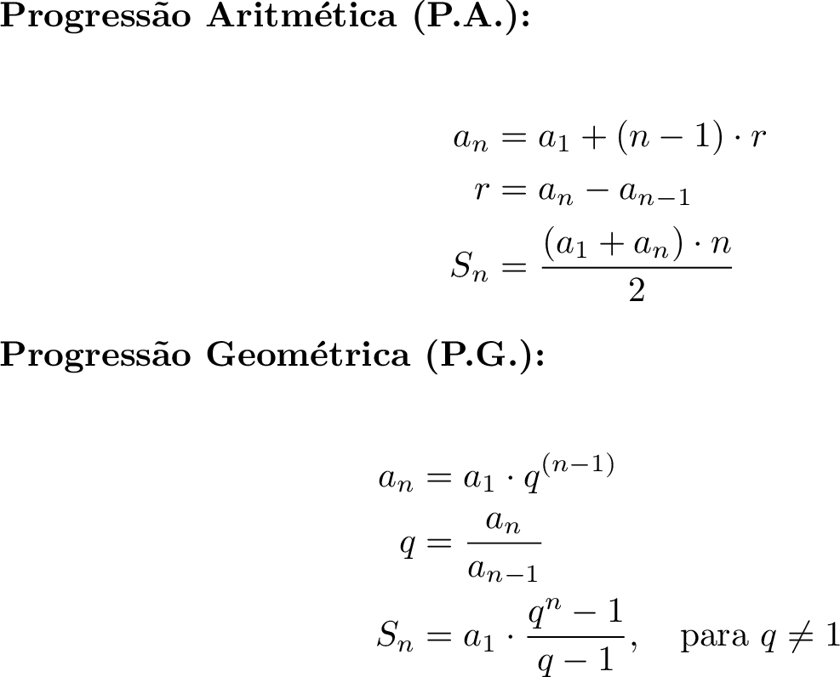

- Numa progressão aritmética (P.A.) cujo primeiro termo é $a_{1}=3$ e razão r = 5, determine o 6.º termo. Mostre todos os passos.

- Obtenha a fórmula do termo geral $a_{n}$ P.A. cujos primeiros termos são (2, 5, 8, 11, ... ). Explique como chegou à expressão.

- Calcule a soma dos 10 primeiros termos da P.A (4,7,10, ...). Apresente o raciocínio e as contas.

- Que número deve ser adicionado a cada termo da P.A. (5, 8, 11, ...) para que a sequência resultante seja (9, 12, 15...)? Explique e mostre como verificou sua resposta.

- Determine a razão da P.A. (−6, −3, 0, 3, 6, …). Mostre o procedimento.

- Numa progressão geométrica (P.G.) com$a_{1}= 2$ e razão $q = 3$, encontre o 5.º termo. Explique o cálculo.

- Numa P.G. cujo primeiro termo é 64 e razão $q=\frac{1}{2}$​, calcule o 4.º termo. Mostre os passos.

- Determine a razão da P.G. (2, 6, 18, 54, …). Justifique.

- Calcule a soma dos 5 primeiros termos da P.G. (3, 6, 12, …). Explique e apresente as contas.

- O produto dos três primeiros termos de uma P.G. é 8 e a razão é 2. Determine o valor do primeiro termo e mostre o raciocínio.

Faça seus cálculos aqui:

